Структура ДОУ

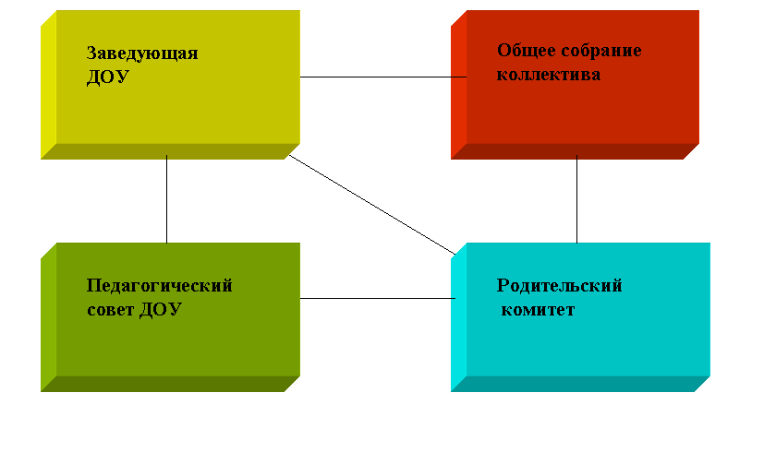
Старший |  |  | Завхоз |  |  | Старшая |  |  | АТП 4 чел.
воспитатель |  |  |  |  |  | мед/сестра
Воспитатель | 4 чел. |  | Сторож |  |  | Повара | 2 чел.
Помощник |  |  | Прачка
воспитателя | 4 чел.
Музыкальный |  |  | Дворник
руководитель
Инструктор ФИЗО |  |  | Кастелянша
Заведующая

